Готовность педагогов к применению игры
как педагогического приема при решении конфликтных ситуаций
во внеурочное время с детьми с ОВЗ

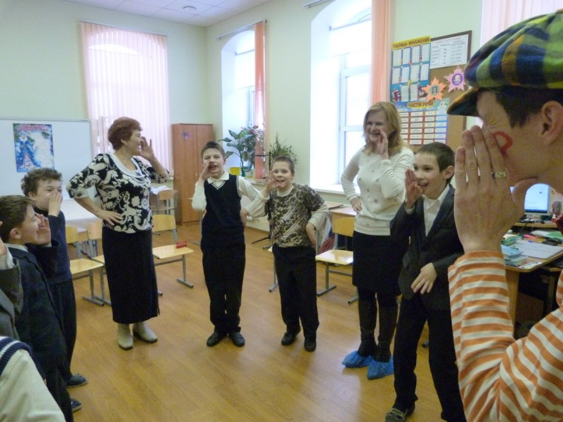
ГБОУ начальная школа – детский сад №36
Василеостровского района Санкт-Петербурга

Воспитатель ГПД Епифанова В.В.

Через сказку, фантазию, игру,
через неповторимое детское творчество –
верная дорога к сердцу ребенка.
В.А. Сухомлинский

Актуальность группы продленного дня
Казалось бы, что нового может дать сегодня старая добрая группа продленного дня: обед, прогулка, домашнее задание? На этом перечень услуг исчерпывается? Ничуть.
В современном обществе почти каждый родитель выбирает группу продленного дня как прогрессивную форму организации деятельности детей во внеурочное время. Воспитатель ГПД, в соответствии со стандартом ФГОС, планирует работу после учебных занятий с целью интеллектуального, физического и духовного развития ребят.
Я работаю с детьми с ОВЗ. У таких детей сочетаются нарушения развития разных сфер: эмоциональной, интеллектуальной, речевой, двигательной, сенсорной.
Целью коррекционного воспитания таких детей является снижение зависимости ребенка от посторонней помощи, стимулирование его активности, адаптации к окружающей и социальной среде.
Поиск наиболее эффективных методов коррекции детей с отклонениями в психическом развитии является актуальной проблемой современной педагогики и психологии. Неуспеваемость в школе вызывает у таких детей негативное отношение к учебе, к любой деятельности, создает трудности общения с окружающими их детьми, учителями.
Своими задачами мы, педагоги, считаем не только развитие умственных способностей детей, но и их эмоциональное благополучие и социальную адаптацию. Еще мы ставим цель: активизировать силы самого ребенка, настроить его на преодоление жизненных трудностей, помочь таким детям реализовать свои задатки путем подбора наиболее адекватной тактики коррекционной работы, выбора специальных приемов и методов воздействия на все сферы личности ребенка.
Воспитателям в группе продленного дня надо уметь организовывать и заинтересовывать ребят.
Сложнейшая и актуальная проблема в настоящее время – это воспитание подрастающего поколения. Проблема раскрытия творческой индивидуальности каждого ребенка не может быть решена вне той деятельности, которая организуется в свободное от учебной работы время. От того, как организована жизнь и деятельность ребенка в ГПД, насколько правильно произведен отбор содержания видов деятельности, ее форм и их сочетание в единой системе воспитательного воздействия, зависит успех воспитательной работы в целом.
Цель работы в ГПД – организация жизнедеятельности группы продленного дня так, чтобы ребенку было хорошо и комфортно, чтобы он не был просто «присмотрен», а полноценно жил и развивался.
К задачам, поставленным перед педагогом и воспитателем в процессе работы во внеурочное время, относятся: сохранение здоровье учащихся и организация досуговой деятельности в условиях группы. В связи с этим одним из необходимых условий продуктивной работы группы продленного дня является четкое, хорошо продуманное планирование всех направлений работы, реализующее комплексный, системный подход к организации обучения, воспитания, развития и здоровьесбережения учащихся, посещающих группу продленного дня.
Федеральный образовательный стандарт общего образования предусматривает реализацию основной образовательной программы начального общего образования через урочную и внеурочную деятельность. ГПД является моделью организации внеурочной деятельности школы.
Коррекционно-развивающая среда ГПД детей с ОВЗ рассматривается, прежде всего, как система воспитательных мероприятий, направленных на взаимодействие воспитателя и воспитанника во внеурочное время, в ходе которых происходит коррекция каких-либо нарушений, недостатков в поведении личности ребенка с ОВЗ на основе его индивидуально-личностных особенностей.
Дети с отклонениями в развитии с трудом контактируют со взрослыми, не умеют общаться со сверстниками, не владеют способами усвоения общественного опыта.
Современному обществу характерна агрессивность, которой оно заражает свое молодое поколение.
Проблема детской агрессивности – одна из значимых в начальной школе. Часто агрессивный ребенок ощущает себя отверженным, никому не нужным. В литературе имеется достаточное количество разработок в области изучения агрессивного поведения школьников, и этими вопросами занимались такие авторы, как З. Фрейд, Е.К. Лютова, Г.Б. Монина и другие. Они утверждают, что почти в каждом классе встречается хотя бы один ребенок с признаками агрессивного поведения. Он нападает на детей, обзывает их, бьет, намеренно употребляет грубые выражения. Этого грубого ребенка очень трудно принять таким, какой он есть, а еще труднее – понять. Агрессивность затрагивает не только окружающих ребенка людей, но она создает трудности и для самого ребенка в его взаимоотношениях с окружающими. Такие дети часто не могут сами оценить свою агрессивность. Они не замечают, что вселяют в окружающих страх и беспокойство. Им, напротив, кажется, что весь мир хочет обидеть именно их. Дети с ОВЗ и какой-либо степенью выраженности агрессивного поведения очень часто подозрительны и насторожены, любят перекладывать вину за затеянную ими ссору на других. Однако, агрессивный ребенок, как и любой другой, нуждается в ласке и помощи взрослых, потому что его агрессия – это, прежде всего, отражение внутреннего дискомфорта, неумение адекватно реагировать на происходящие вокруг него события. И поэтому в сфере общения детей с ОВЗ часто возникают конфликты.
Для коррекции агрессивного поведения школьников с ОВЗ и недопущения конфликтов можно использовать различные средства, одним из которых могут быть игровые упражнения. Они являются мощным средством развития и психологического воздействия в работе с детьми данной категории.
Игровые упражнения – это эффективный метод коррекции эмоциональных и поведенческих расстройств у детей, в основу которого положен свойственный ребенку способ взаимодействия с окружающим миром – Игра. Игровые упражнения позволяют оптимизировать процесс поиска решений в проблемной ситуации и реализуются в процессе игры, где в центре внимания лежат способы коммуникации.
Основные задачи игровых упражнений в работе с детьми с ОВЗ: облегчение психологического страдания ребенка, укрепление собственного «Я» ребенка, развитие чувства самооценки, развитие способности эмоциональной саморегуляции, восстановление доверия к взрослым и сверстникам, коррекция и профилактика поведенческих отклонений.
Основная цель применения игры – помочь детям с ОВЗ выразить свои переживания наиболее приемлемым для него образом – через игру, являющуюся одним из сильных развивающих средств с отклонениями, т.к. является ведущим видом деятельности для них. Проявить творческую активность в разрешении сложных жизненных ситуаций, «отыгрываемых» или моделируемых в игровом процессе.
Специалисты, работающие с проблемными детьми, уже давно заметили, что ребенку намного проще выражать свои переживания, потребности, мечты в игровом процессе.
Игра может дать ключ для того, чтобы войти в действительность новыми путями, может помочь ребенку с ОВЗ узнать мир, может одарить его воображение и научить критически воспринимать окружающее. Методологической основой являются идеи Л.С. Выгодского о роли игры в воспитании школьника. Стойкие, аффективные барьеры, возникающие в жизни ребенка, преодолеваются им гораздо легче в игре.
Поэтому игра и игровые формы работы – это наиболее адекватные средства коррекции психического развития личности. Игра представляет собой особую деятельность, которая расцветает в детские годы и сопровождает человека в течение всей жизни. Представители всех научных отраслей сходятся во мнении, что игра – неотъемлемая часть человеческой культуры. Игра является для ребенка тем же, чем речь для взрослого. Она представляет собой попытку ребенка организовать свой опыт, свой личный мир. Игра свободна от влияния взрослых, принуждения, дает ребенку возможность свободного самовыражения и самоисследования чувств и переживаний, она позволяет вытеснить эмоциональное напряжение.
Коррекционную работу с агрессивными детьми целесообразно проводить по следующим направлениям:
- Обучение агрессивных детей способам выражения в приемлемой форме
- Обучение агрессивных детей приемам саморегуляции, самообладания
- Отработка навыков общения
- Формирование эмпатии и доверия к людям.
Воспитательное значение игры трудно переоценить. Она поможет воспитателю сплотить коллектив, включить в активную деятельность замкнутых детей. В играх дети приучаются к соблюдению правил справедливости, умению контролировать свои поступки.
Знание игр необходимо каждому воспитателю.
Игра – неизменный спутник детства. Она дает ребенку возможность познать мир, учит общению, способствует физическому развитию, обогащает и интеллектуально, создает жизненно положительный эмоциональный фон.

Игры существуют разные: подвижные, сюжетные, подражательные, музыкальные, познавательные и т.д. Все они очень нужны и по-своему полезны детям, т.к. игра – незаменима для совершенствования не только психических процессов, но и для совершенствования качества личности.

Специально разработаны игры на управление гневом для задиристых детей, которые:
- научат справляться с гневом и другими отрицательными эмоциями;
- покажут способы выражения гнева в приемлемой форме;
- разовьют коммуникативные навыки и эмпатию;
- выработают умение контролировать свое тело.
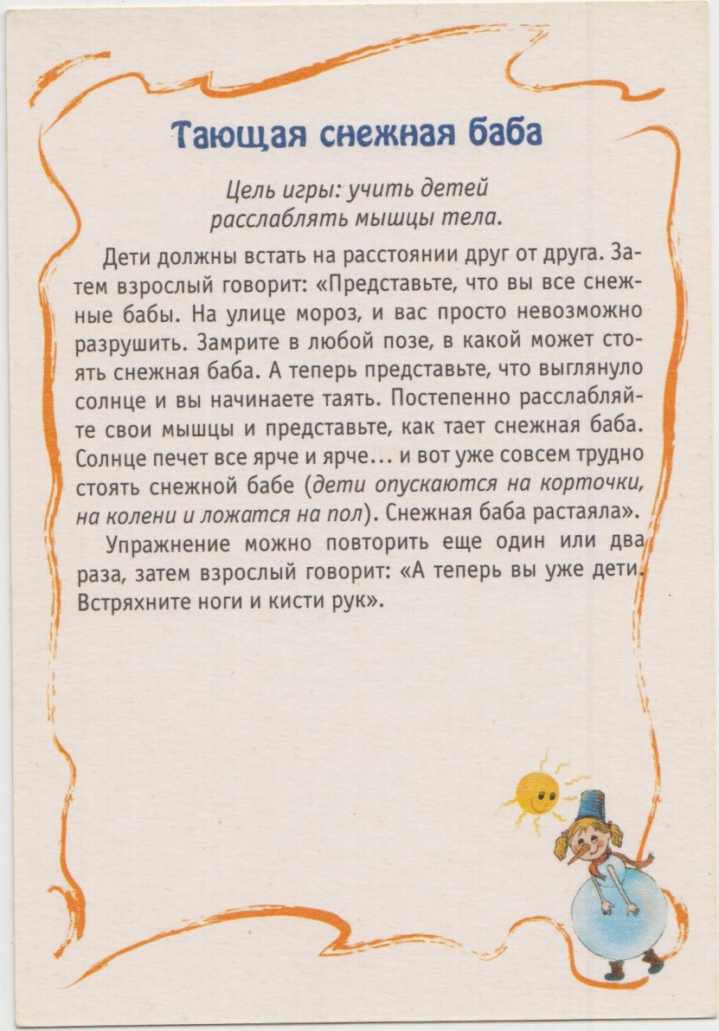

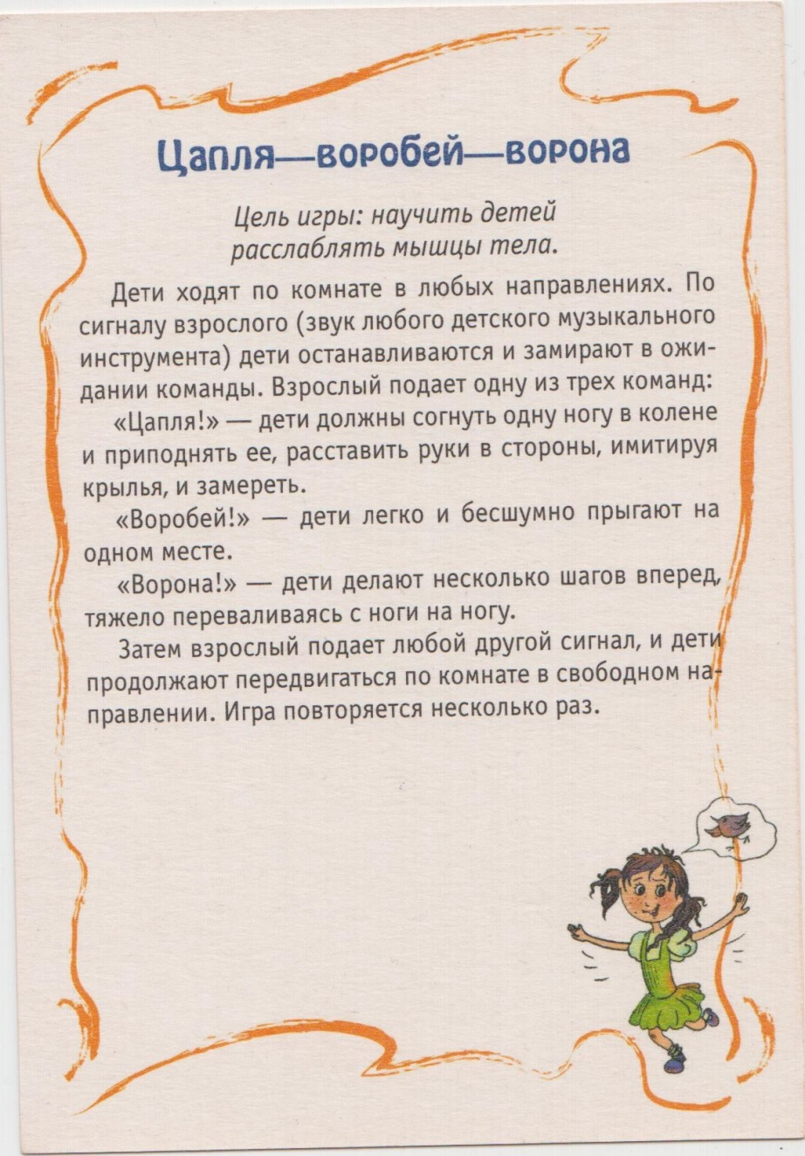

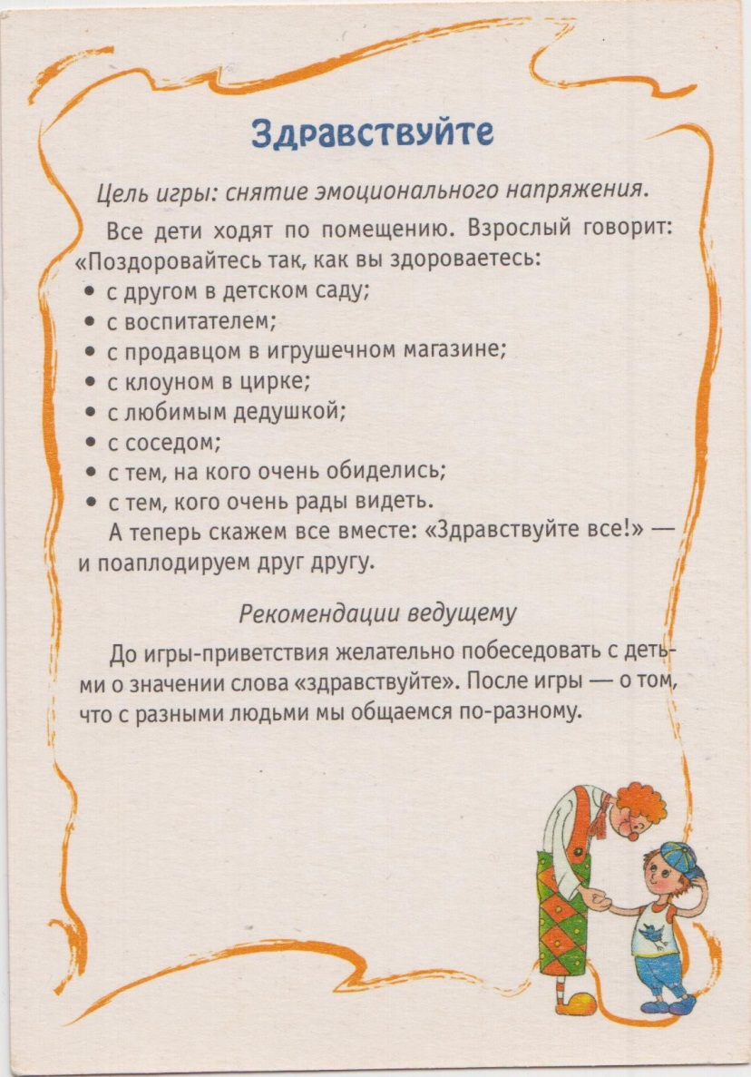
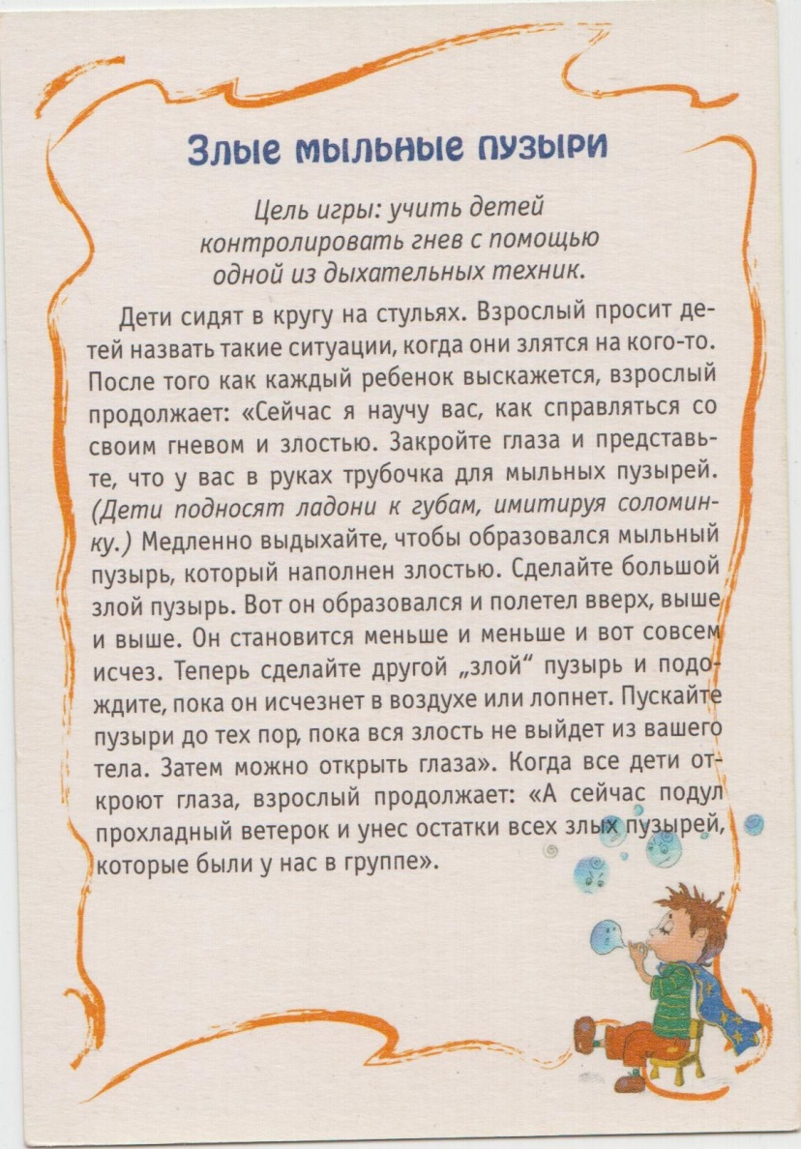

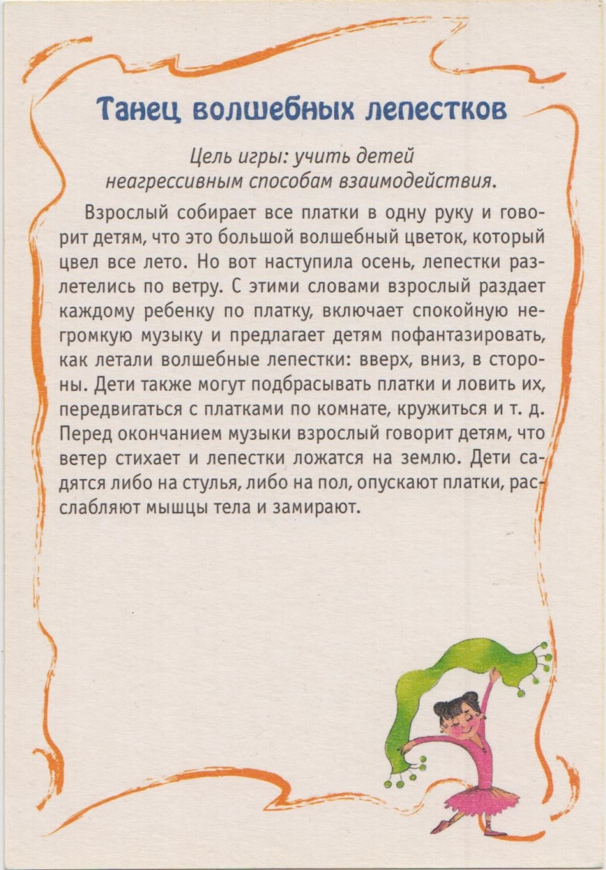
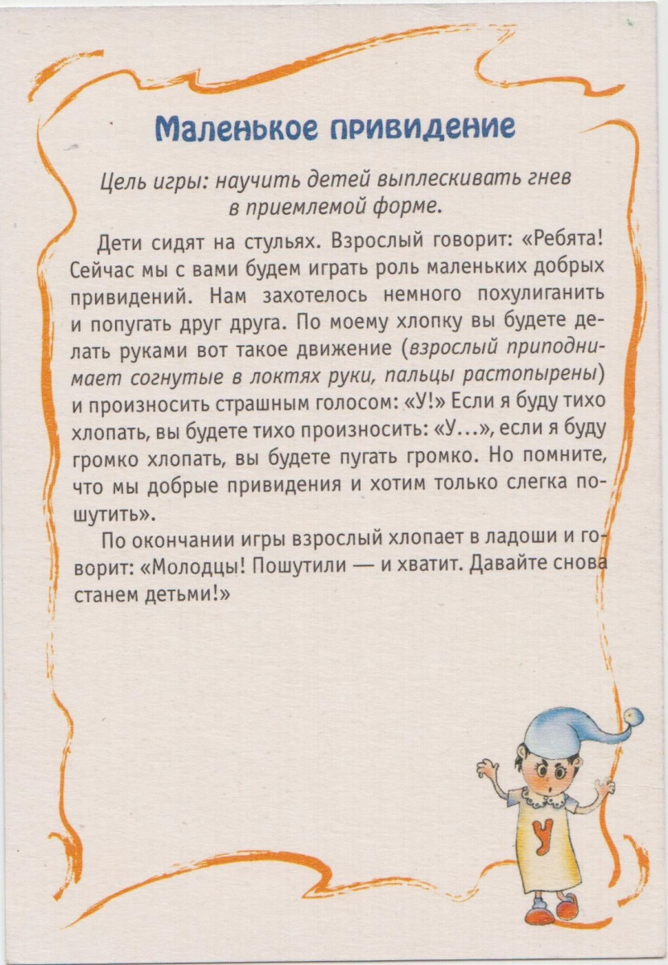

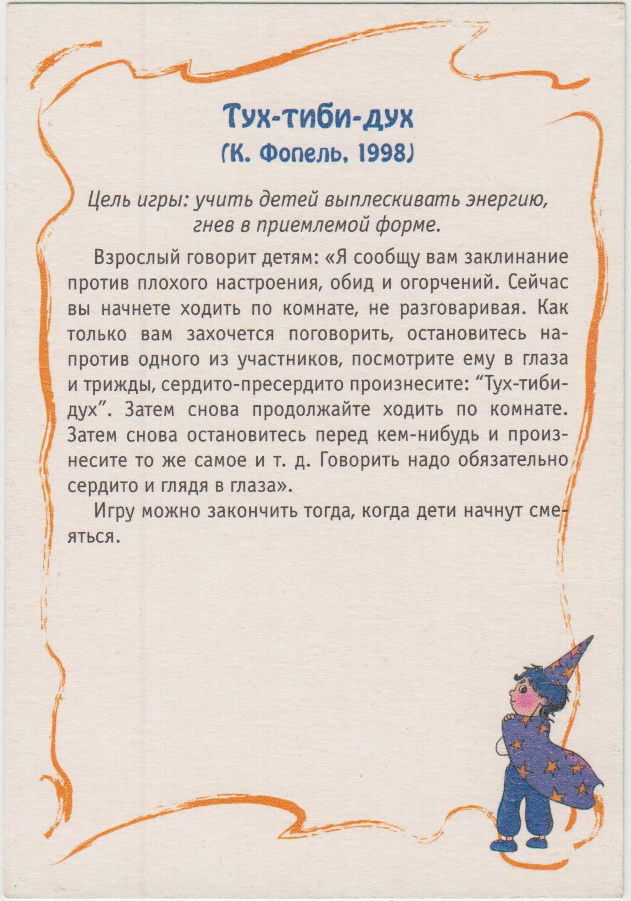

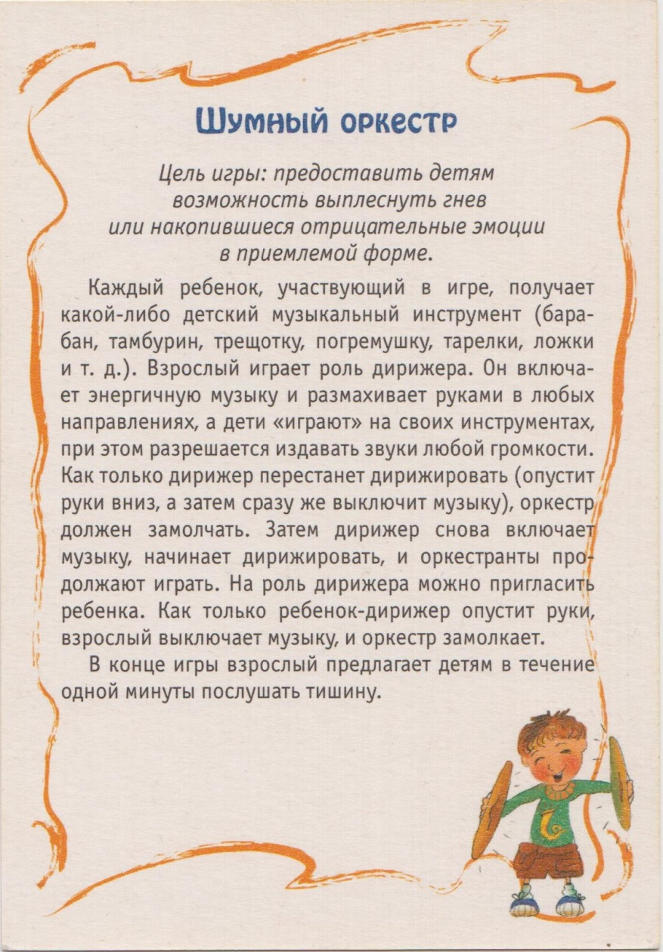
Научить жить без конфликтов и стрессов, укреплять, сохранять свое и ценить чужое здоровье, усилить мотивацию учения, привить принципы здорового образа жизнь, создать атмосферу доброжелательности, веры в силы ребенка, индивидуальный подход, создать для каждого ситуации успеха – все это необходимо не только для познавательного развития детей, но и для их нормального психофизического состояния, к чему и стремятся в своей работе педаго

